MÁY SIÊU ÂM 5D MÀU CBIT6
AUTO OB- TỰ ĐỘNG ĐO THAI: BPD, HC, AC, FL, NT
Hãng Chison- TQ
Tiêu chuẩn: CMD, CE (EU), FDA (US), CSA (Canada), KFDA (S.Korea)
Hàng mới, Chính hãng, Sản xuất 2023. Đầy đủ giấy tờ pháp lý. Giấy phép bộ y tế.
Với thiết kế vượt trội Cbit 6 mang lại cho người dùng những trải nghiệm tốt nhất.
Một hệ thống siêu âm bảng điều khiển cảm ứng cực kỳ mỏng và nhỏ gọn với hiệu suất tuyệt vời trong tim mạch, phụ khoa và X quang.
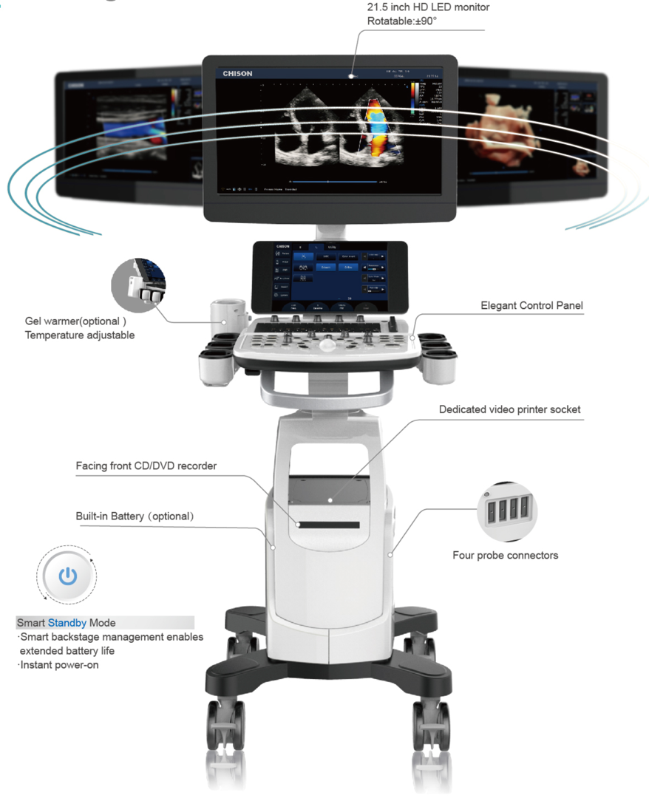

Máy Siêu Âm 5D HD live – Cbit 6 Cấu hình bao gồm:
Thiết kế hàng đầu trong ngành
Màn hình LED HD 21.5 inch Có thể xoay:±90°
Bảng điều khiển cảm ứng HD 10.1 inch
Máy sưởi gel (tùy chọn) Điều chỉnh nhiệt độ
Đầu ghi CD/DVD phía trước
Pin tích hợp (tùy chọn)
Bảng điều khiển thanh lịch
Ổ cắm máy in video chuyên dụng
Chế độ chờ thông minh
Quản lý hậu trường thông minh cho phép
kéo dài tuổi thọ pin
Bật nguồn tức thì
4 cổng đầu dò song song tiện lợi cho việc thăm khám
Hệ thống đèn rọi bàn phím từ màn hình với nhiều mức sáng
Cấu hình chuẩn gồm 3 đầu dò :
1 pc 4D package(4.5 MHz 4D volume probe V4C40L + 4D software)
1 pc 3.5 MHz Convex probe D3C60L
1 pc 4.0-15.0 MHz Linear probe D7L40L
500G hard disk; DVD-R/W and 6 USB ports
4D module+CW module
TGC and LGC
B, 2B, 4B, B/M, B/BC, CFM, PW, Power Doppler/Directional PD, Instant Triplex, Duplex, Quadplex, Trapezoidal, Chroma B&M&PW, Full Screen
Automatic PW trace and measurement in real time
Super Image module: FHI,, Multiple Compound Imaging, SRA (Speckle Reduction Algorithm), AIO
Q-Image (intelligent image optimization), X-contrast, Q-beam, Q-Flow
Measurement & calculation software packages: General, OB&GYN, Cardiac
2D Steer,HIPPA
Phần mềm siêu âm chuyên tim: ECG Software,CW, TDI, HPRF,Free Steering M, Color M
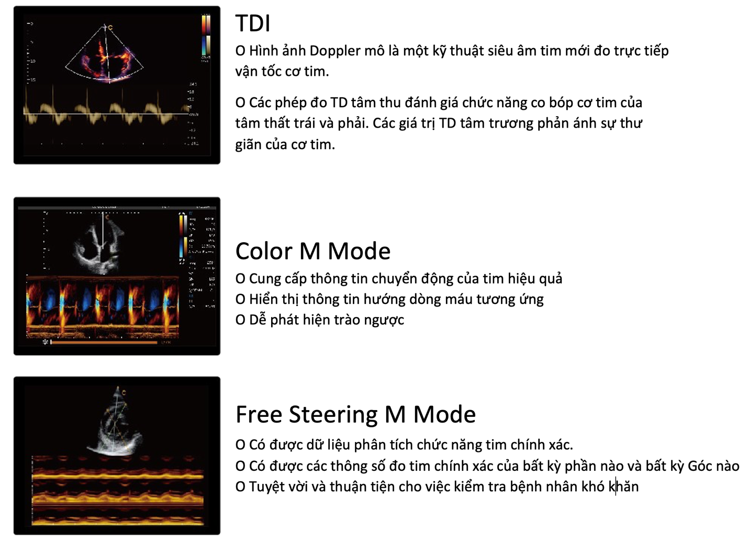
IMT, Virtual HD/Depth View, Inteligent Doppler, SonoAI OB, Elastography, Super Needle, Curved Panoramic View,
DICOM 3.0
Các loại đầu dò siêu âm cho Cbit6:
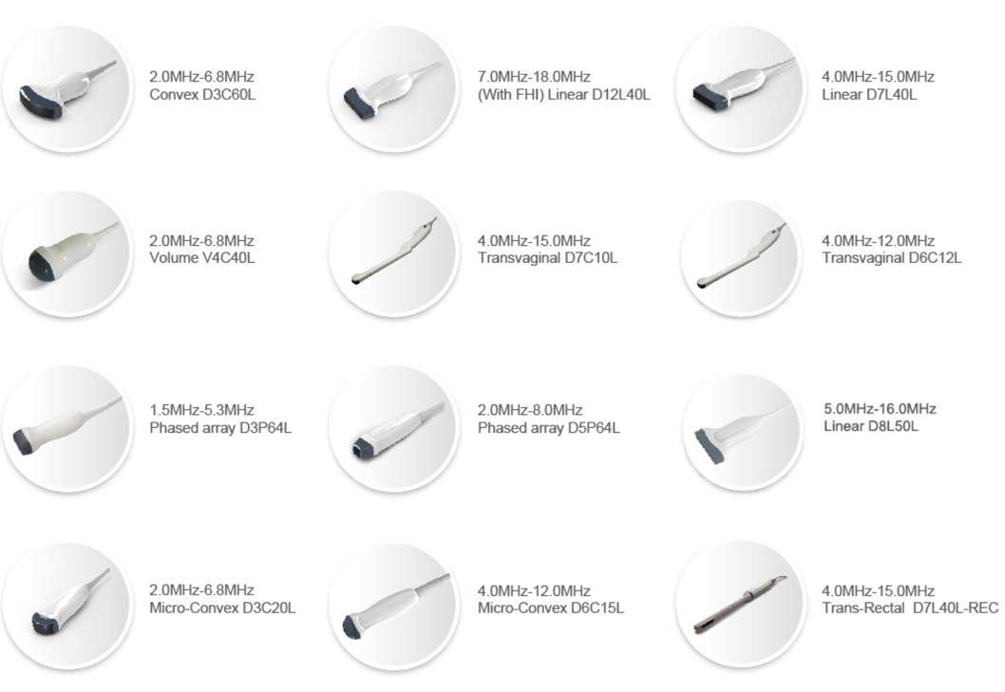

ĐẶT ĐIỂM NỐI BẬT CỦA MÁY CBIT6: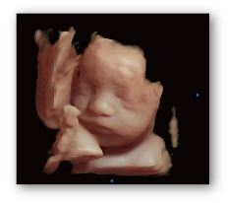
- Chức năng Virtual HD ( HD Live ) hỗ trợ hình ảnh siêu âm 4D sống động với chức năng rọi sáng các góc tối giúp siêu âm hình khối thai nhi trở lên rõ ràng, sống động và chân thực nhất tạo hiệu ứng tuyệt vời cho bệnh nhân siêu âm thai, giúp cho siêu âm giới tính và dị tật trở lên dễ dàng và rõ nét.
- Chức năng Smart Volume Slice Cắt hình ảnh khối 3D thành các lát cắt khác nhau giúp quan sát nó kỹ càng trong siêu âm thai.
- Elastrography ( siêu âm đàn hồi mô cơ ) hỗ trợ sàng lọc chẩn đoán khối u .
- Q – image tăng độ mịn hình ảnh nhưng vẫn duy trì tốc độ quét hình ảnh của đầu dò
- Q – beam tăng gấp đôi khối lượng của tín hiệu nhận được hình ,tỷ lệ khung hình cao hơn, đảm bảo chẩn đoán tốt hơn và hiệu quả
- FHI ( Một công nghệ điều hòa tiên tiến sử dụng truyền dẫn khác nhau và biện pháp tiếp nhận những bệnh nhân có kích thước cơ thể khác nhau, để tối đa hóa độ phân giải mà không mất đi sự xâm nhập )
- X – contrast ( – điều chỉnh độ phân giải tương phản với ba cấp độ theo mức chênh lệch mô – enhance, normal, suppress )
- Q – Flow ( có thể tự động điều chỉnh tiêu chí về màu sắc và đánh giá độ nhiễu trong các mô khác nhau – kết quả là, độ
- nhạy màu thấp – dòng chảy tốc độ doppler được tăng cường rất nhiều )
- Chức năng Auto OB : tự động nhận diện và đo 1 số chỉ số về tăng trưởng thai nhi giúp tiết kiệm thời gian thăm khám.

